Лекція 4.

Тема 8. Ділові зустрічі та прийоми
Мета – охарактеризувати основні методологічні засади та рекомендації проведення нарад, засідань, зборі і ділових переговорів.
ПЛАН
1. Організація проведення нарад, зборів, ділових переговорів.
2. Класифікація ділових нарад та методика їх раціонального проведення.
3. Підготовка і проведення ділових бесід.
4. Техніка нарад.

Базові поняття: нарада, засідання, збори; позитивні та негативні сторони ділових нарад; продуктивність наради; кошторис наради; класифікація видів ділових нарад; технологія проведення ділової наради; інструктивна та оперативна наради; методика раціональної підготовки нарад; принципи проведення оперативних нарад; метод "мозкової атаки"; метод "нарада без наради"; метод "телеконференції"; типи учасників нарад; переговори; модель проведення ділових переговорів; умови ефективних переговорів; передумови успішного проведення ділової зустрічі; керування потоком відвідувачів; техніка їх прийому; засоби попередження приймання незаявлених відвідувачів, принципи взаємодії керівника з підлеглими в процесі ділової бесіди; активні, пасивні та резистентні типи підлеглих; раціоналізація ведення телефонних розмов; взаємодія керівника і секретаря-референта; типи секретарської діяльності, завдання та функції секретаря; особливості праці в торгівлі; спілкування; психологічні типи; переговори; вирішення конфлікту при переговорах; умови для проведення переговорів; етапи проходження переговорів

1. Організація проведення нарад, зборів, ділових переговорів.
Праця менеджера пов'язана з проведенням нарад, переговорами і презентаціями. Вони є оперативними інструментами в його звичайній діяльності.
Нарада - форма управлінської діяльності, змістом якої є спільна робота певної кількості учасників управлінського процесу.
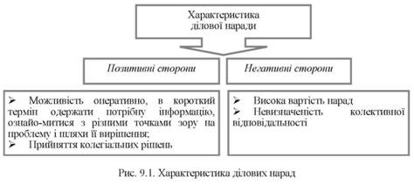
Засідання - форма організаційної роботи постійно діючого органу (комітету, колегії, ради, комісії, групи).
Збори - присутність у певному місці людей, об'єднаних конкретною метою (збори працівників підприємства, підрозділу, членів товариства тощо).
Ефективні менеджери знають, чого їм слід очікувати від наради, доповіді або презентації, а також, яку мету мають переслідувати такі заходи. Вони запитують себе:
- "Чому ми організовуємо цю нараду?",
- "Чи хочемо ми опрацювати якесь рішення, зробити повідомлення або ж з'ясувати напрям нашої діяльності?"
Вони звичайно наполягають на тому, щоб зміст таких нарад, переговорів, доповідей або презентацій ретельно обмірковувався й заздалегідь доводився до відома учасників. Вони наполягають на тому, щоб кожна нарада давали конкретну користь й просувала вирішення поставлених завдань.
Керівник, що налаштований на підвищення ефективності, завжди заздалегідь обговорює завдання тієї чи іншої наради. Він робить все можливе, щоб спілкування відповідало поставленим вимогам. Він не допустить перетворення наради в обмін "чудовими ідеями". Одночасно намагатиметься зробити так, щоб вона не перетворилося у викладення точки зору одного учасника, а стимулювала б розумовий процес всіх присутніх. Наприкінці наради досвідчений керівник повертається до порядку денного й порівнює, чи відповідають рішення наради поставленим цілям.
Існують й інші методи підвищення продуктивності нарад. Варто пам'ятати про правило, яким часто нехтують і можна одночасно проводити нараду й слухати те, про що говорять, або самому брати участь і виступати. Але поєднувати це не можливо. Разом з тим, концентрація уваги на конкретні цілі залишається ключовим правилом.
Спрямованість на результат дає організуючий принцип. Він надає подіям більш осмисленого характеру.
Ця цілеспрямованість перетворює одну із слабких ланок, властивих функціям менеджера, - його залежність від інших людей, організації, в якій він працює, у джерело росту. Цілеспрямована робота сприяє духу колективізму.
Службові наради - відповідальний вид роботи менеджера і важливий фактор організації діяльності всього апарату управління.
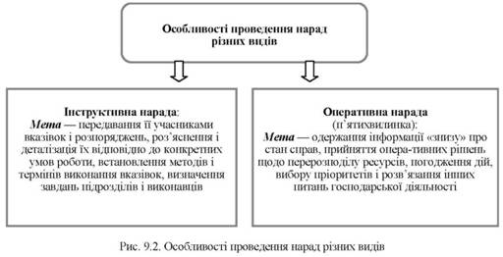
Така робота необхідна для прискорення процесу прийняття рішень і підвищення їх обґрунтування. Наради є також ефективною формою обміну інформацією й досвідом роботи. За допомогою нарад спрощується й прискорюється процес доведення конкретних завдань до безпосередніх виконавців, організація контролю тощо. Але якщо менеджер виносить на нараду такі питання, які міг би вирішити самостійно, то вона перетворюється на марну втрату часу.
Слід враховувати й виховне значення нарад. Емоційний вплив менеджера на колектив під час наради, вплив колективу на окремих працівників сприяє зростанню ініціативи і ентузіазму.
Все це справедливо лише тоді, коли нарада є дійсно необхідною і належним чином підготовленою, а питання, що розглядаються, безпосередньо стосуються працівників, залучених до участі в ній.
Якщо необхідність наради є очевидною, то її ефективність залежить від якості підготовки і проведення:
- заздалегідь вирішити і чітко сформулювати порядок денний, аби на обговоренні винести одне-два (не більше) питань, які менеджер дійсно не може вирішити самостійно або вирішення яких на основі консультацій і особистих контактів менеджера з відповідними спеціалістами є малоефективним;
- обмежити коло учасників наради працівниками, яких безпосередньо стосуються обговорювані питання; своєчасно ознайомити всіх з порядком денним, часом і місцем проведення наради і з матеріалами, які стосуються обговорюваних питань (тези доповіді або основного повідомлення, довідки та інший фактичний матеріал, запропоновані проекти рішень тощо);
- попередньо повідомити всіх учасників наради, аби вони були готові висловити свою думку чи відповісти на ті чи інші запитання;
- потурбуватися про те, щоб на нараді бути присутні стенографістка або секретар;
- забезпечити підготовку приміщення та організаційної техніки (столи, мікрофони тощо).
Таблиця
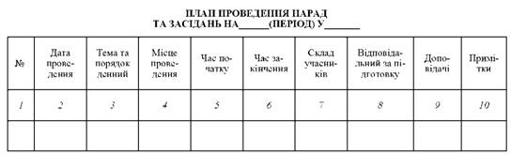

2. Класифікація ділових нарад та методика їх раціонального проведення
Всі службові наради за своїм призначенням і характером можна поділити на такі види: пов'язані з опрацюванням рішень, організацією реалізації прийнятих рішень, підсумками будь-якого рішення для оцінки його результатів, вирішенням поточних виробничих завдань тощо. Службові наради - це також одна з форм участі широких кіл рядових працівників в управлінні.
У цьому розумінні вони мають важливе значення в справі демократизації управління. Класифікація ділових нарад подана на рис. 3.
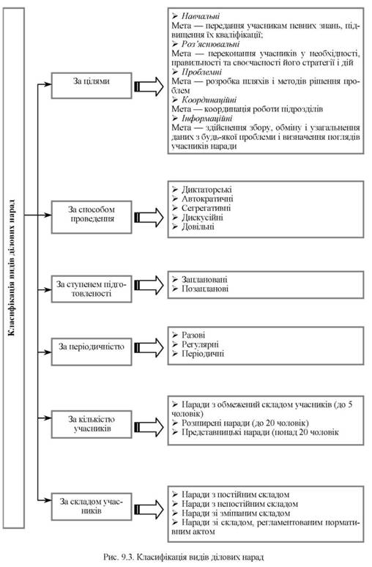
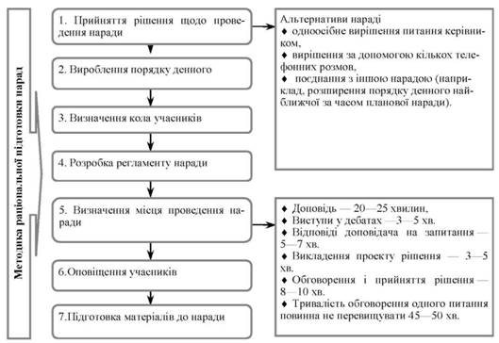
Рис. 4. Методика раціональної підготовки наради
Розглянемо технологічну схему підготовки і проведення наради (рис. 5):
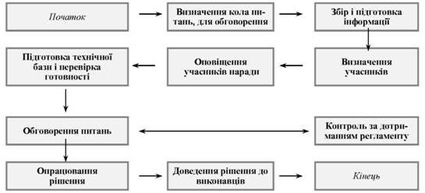
Рис. 5. Технологічна схема підготовки і проведення наради
Отже, починати нараду слід у призначений час, навіть якщо є відсутні. У разі якщо відсутні працівники, без яких нараду проводити недоцільно, краще її перенести на інший час. При цьому слід обов'язково з'ясувати причини запізнення або відсутності, до виконавців за зрив наради вжити відповідних заходів і повідомити про це на початку наступної наради.
Менеджер починає нараду коротким вступним словом, в якому формулює основну мету, пропонує регламент виступів, визначає загальну тривалість наради і надає слово промовцям. Він слідкує за дотриманням регламенту роботи і певним чином спрямовує питання, ставлячи з цією метою необхідні запитання всім учасникам наради або пропонує конкретно висловитися тим, чия думка є важливою для прийняття рішення.
Якщо на нараді присутні працівники різного рівня, то для обговорення спірних питань доцільно спочатку надати слово підлеглим, а потім їх безпосереднім керівникам, аби думка останніх не впливала на думку підлеглих. На закінчення наради менеджеру необхідно обов'язково підбити підсумки і конкретизувати результати. Це може бути або остаточне рішення з обговорюваного питання, в якому слід точно і недвозначно зазначити, що і як робити і в якій термін, або доручити конкретній групі спеціалістів підготувати таке рішення або напрям чи програму подальшої роботи з додаткового вивчення й наступного вирішення обговорюваних проблем тощо. У противному випадку в підлеглих може скластися враження про недоцільність наради.
Після закінчення наради треба мати її стенограму або протокол, особливо якщо рішення не сформульоване остаточно і передбачається подальше його опрацювання.
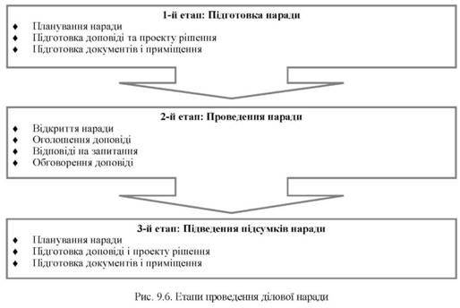
Слід мати на увазі й те, що робота менеджера має свою специфіку. Так, на нарадах з реалізації якого-небудь раніше прийнятого рішення менеджер може обмежитися виступом і відповідями учасників на запитання. Сучасний зв'язок і розмножувальна техніка сприяють суттєвому підвищенню ефективності нарад. Так, можна організувати колективне обговорення, використовуючи для цього радіо, телебачення, селекторний зв'язок (відео-конференції) тощо. У деяких випадках можна обмежитися коротким обговоренням проекту рішення, якщо всі доповіді й повідомлення були розмножені і роздані заздалегідь.
Якщо ж менеджер проводить ділову нараду з метою колективного обговорення, прийняття правильного рішення й прискорення його реалізації, то можна забезпечити його ефективність та дієвість шляхом:
- чіткої підготовки і правильної організації роботи;
- визначення конкретного кола розв'язуваних питань;
- запрошення мінімальної кількості дійсно необхідних працівників;
- встановлення чіткого регламенту і дієвих заходів його дотримання.
Рекомендації менеджеру щодо раціоналізації витрат часу на проведення ділової наради:
■ майте попередню думку з обговорюваного питання;
■ починайте нараду в чітко призначений час, навіть якщо не всі з'явилися.
■ якщо відсутні працівники, відповідальні за питання, що розглядаються, з'ясуйте причину відсутності і перенесіть нараду. Проведіть з ними відповідну бесіду. Якщо треба, накладіть стягнення;
■ упевнено керуйте ходом наради;
■ по-діловому, конкретно сформулюйте мету, запропонуйте регламент, визначте загальну тривалість наради;
■ домагайтеся в ході обговорення діловитості, спрямовуйте суперечки в потрібне русло, стежте за регламентом;
■ питання ставте перед усіма або конкретно запропонуйте висловитися працівнику, думка якого є важливою. Виступаючи, будьте зосереджені, враховуйте склад, рівень та інтереси присутніх, володійте собою;
■ завершуючи нараду, підведіть підсумки. Доручіть підготовку рішення чи сформулюйте програму подальшої роботи над проблемою;
■ 10. забезпечте наявність стенограми чи протоколу магнітофонного запису. Робіть так, щоб у підлеглих залишилося враження дієвості та необхідності наради.
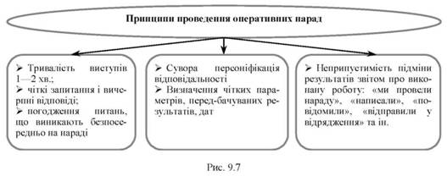
Таблиця 2
ХАРАКТЕРНІ ТИПИ УЧАСНИКІВ НАРАД
Тип | Способи впливу на їх поведінку
"сперечальник" | - ведучий повинен зберігати спокій і діловитість. Краще, якщо твердження сперечальника спростовують учасники;
"позитивіст" | - такому працівникові слід доручити висновки наради, свідомо залучаючи його до дискусії;
"всезнайка" | - висміювати його не слід. Краще закликати учасників наради зайняти певну позицію щодо його промови;
"балакучий" | - такого учасника треба тактовно переривати, нагадуючи про регламент;
"сором'язливий" | - постановкою нескладних запитань слід зміцнити його впевненість у собі;
"негативіст" | - визнати, оцінити його знання та досвід;
"байдужий" | - запитати його про роботу, навести приклад з його сфери інтересів;
"значний керівник" | - уникати прямої критики, використовуючи техніку "так, але..."
"той, що багато розпитує" | - краще не відповідати на його запитання, адресуючи їх учасникам наради
Продуктивність наради = інформація "на виході" наради/інформація на її "вході".
Кошторис наради = витрати на підготовку + заробіток учасників + витрати на відрядження + накладні витрати + витрачений час.
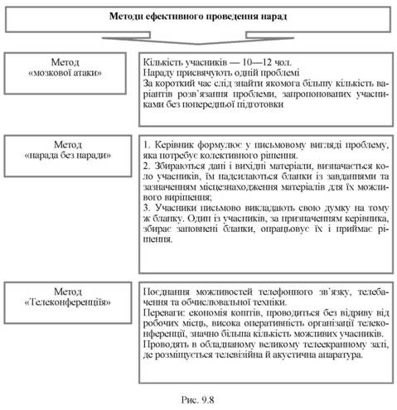
Технологія ефективного проведення зборів
Збори - це, по суті різнопланові бесіди. Дуже легко проводити збори у формі бесіди, якщо розглядати всю аудиторію як одну особа й звертатися до неї як до складної людини. Правда, підготовка є більш кропіткою, а визначити досягнуті результати складніше, але правила поведінки як на зборах, так і в приватній бесіді залишаються однаковими.
Проаналізуємо наведені нижче дев'ять правил проведення зборів одне за одним і в подальшому будемо пристосовувати їх до наших специфічних умов.
1. Поставте перед собою чіткі й важливі завдання. Якщо Ви збираєтеся просто повідомити щось, що не потребує жодних пояснень, то це легко зробити за допомогою записки або повідомлення на дошці оголошень. Перш ніж збирати людей, переконайтеся, що збори необхідні.
П'ять причин для скликання зборів:
1. Зробити повідомлення, що потребує пояснення, причому воно дасть поштовх до постановки важливих запитань, відповідь на які слід дати відразу;
2. Домогтися погодженого рішення або ж одержати більшість голосів по якій-небудь важливій пропозиції;
3. Проінструктувати групу людей з питань процедури якоїсь роботи;
4. Забезпечити підтримку якого-небудь важливого заходу;
5. Викрити й відкинути будь-яку неправдиву чутку, що несприятливо відбивається на роботі підприємства.
2. Передбачте все, що необхідно для вирішення Ваших завдань. Подумайте, що треба зробити, щоб Ваша промова, яку Ви збираєтеся виголосити, досягла мети бо за нею йтимуть запитання і відповіді. Якщо Вам потрібна допомога або наочні приладдя, який-небудь інший матеріал, то передбачте це заздалегідь і приготуйте.
3. Виділіть час, необхідний для здійснення Ваших завдань, але ніколи не плануйте довготривалих зборів, якщо це не конче необхідно. Краще провести троє коротких зборів, ніж одні тривалі, якщо тільки Ви не маєте виняткового дару оратора, а у присутніх є достатньо вільного часу.
4. Час і місце проведення зборів варто обирати з урахуванням їх впливу на результати. Це винятково важливе правило для успішного проведення зборів. Вибирайте приміщення з гарною акустикою, де люди зможуть вільно розміститися де не буде жодних перешкод. Призначайте час, який би влаштовував більшість зацікавлених в обговоренні даного питання осіб. Завчасно повідомляйте про час проведення зборів, щоб люди заздалегідь могли спланувати свій час.
5. Перш ніж відкривати збори, потрібно створити атмосферу взаємної довіри. Якщо Ваше завдання важливе й у Вас репутація гарного керівника, то Вам нема чого турбуватися. Якщо ж з деяких міркувань Вам необхідно домогтися більшої довіри аудиторії, то було б непогано запросити свого керівника або якого-небудь стороннього фахівця і, можливо, попросити його відкрити збори з відповідними коментарями.
6. Від початку й до кінця зборів дотримуйтеся основного напряму, що веде до наміченої цілі. У цьому випадку слід дотримуватися правила: "З початку й до кінця викладайте ідею, користуючись яскравими й енергійними висловлюваннями, щоб тримати в напруженні уяву й увагу Ваших слухачів". Завжди намагайтеся говорити простою й зрозумілою мовою.
7. Будьте на висоті становища. З самого початку задайте зборам тон, що дозволить присутнім правильно сприйняти те, що Ви збираєтеся їм повідомити. У Вашій промові має бути трохи доречного гумору. Нехай аудиторія сприймає те, що Ви їй пропонуєте, як щось приємне. І навпаки, не намагайтеся жартувати з приводу речей, які сприймаються слухачами серйозно. Пам' ятайте, що б людина не робила - це результат того, в чому вона себе вже переконала. Ви тільки підготовляєте її до цього переконання.
8. Записуйте необхідну Вам інформацію, повідомлення під час зборів. Під час нарад, засідань комісій та інших зборів типу "круглого стола" Ви можете робити замітки й ефективно їх використовувати. Однак, якщо Вам доводиться проводити збори більшого масштабу, то краще відзначати все важливе в пам'яті, а потім з першою ж нагодою перенести на папір. Відразу ж після зборів використайте список контрольних питань. Це необхідно для того, щоб дати об'єктивну оцінку своїй поведінці й знайти засоби для її вдосконалювання в майбутньому.
9. Закривайте збори після виконання наміченого завдання. Оскільки в переважній більшості випадків Ви не можете напевно сказати, чи прийняла аудиторія Вашу позицію (пропозицію), то краще ще раз підкреслити позитивну сторону своєї пропозиції. Зверніться до своїх слухачів з прямим закликом до співробітництва й знову повторіть, які вигоди це дає. Але ніколи не вдавайтеся до прогноз!!
Знання й практичне застосування кращих технічних прийомів проведення бесід і зборів допомагають організувати дружній колектив і його злагоджену роботу.
Отже, більша частина робочого часу менеджера йде на проведення нарад. Для підвищення їх ефективності доцільно дотримуватися певних правил.
Рекомендації з проведення ефективних нарад
1. Складіть конкретний порядок денний нарад і швидко перегляньте його перед проведенням.
2. Забезпечте вільний обмін інформацією між членами групи.
3. Повністю використайте членів групи й заохочуйте їх до участі.
4. Створіть атмосферу довіри, щоб члени групи не соромилися відкрито й тактовно коментувати точки зору й ідеї, які вони не поділяють.
5. Розглядайте конфлікт як позитивний фактор і намагайтеся ефективно управляти ним.
6. Закінчуючи нараду, коротко підсумуйте проведене обговорення й визначте майбутні заходи, які планується здійснити на виконання прийнятих рішень.
Наради будуть ефективними, якщо присутні не будуть бездумно одностайні у прийнятті рішень.
Щоб зменшити вірогідність одностайності, голова повинен виконати наступне:
1. Завірити членів групи, що вони можуть вільно повідомляти будь-яку інформацію, виражати будь-які думки або сумніви.
2. Призначити одного члена групи на роль "адвоката диявола" - людину, що захищає неправу справу.
3. Зумійте вислухати різні точки зору й критику так само спокійно, як і конструктивні коментарі.
4. Спочатку зберіть всі пропозиції, а потім обговорюйте плюси й мінуси кожної з них.
5. Якщо на зборах присутні підлеглі, вислухайте спочатку їхні думки.

3. Підготовка і проведення ділових бесід та переговорів
Переговори - взаємозв'язок між людьми, призначений для досягнення угоди, якщо інтереси обох сторін співпадають або суперечать один одному
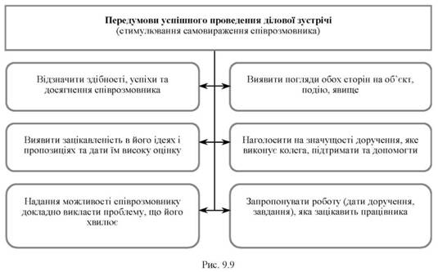
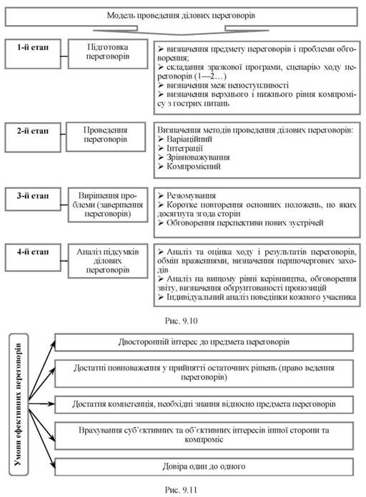

Принципи проведення ділових бесід
Останніми роками не було відкрито жодного нового фундаментального принципу ведення ділової бесіди. Хоча істотний прогрес у розробці техніки й тактики проведення, а також систематизації та організації накопиченого досвіду й знань у цій області досить помітний, особливо на основі поєднання з висновками риторики, психології й соціології. Тому слід засвоїти кілька основних принципів ведення бесіди й відшліфувати їх у повсякденній практиці до досконалості. Проте слід мати на увазі, що неможливо освоїти всі принципи відразу, без теоретичної бази й тривалих тренувань. Тільки шляхом кропіткої праці й вправ ми можемо й повинні розвивати здатність застосовувати одночасно кілька зазначених тут принципів.
Існують основні технічні прийоми проведення ділових бесід і переговорів, які можна й варто застосовувати в будь-якій ситуації. Вони допомагають організувати колектив і налагодити успішну роботу.

П'ять універсальних принципів ведення ділових бесід
Перший принцип - привернути увагу співрозмовника (початок бесіди).
Якщо ми не спроможні привернути увагу співрозмовника, якщо він нас не слухає, навіщо взагалі щось говорити? Якщо співрозмовник виявить бажання спілкуватися значить, він впевнений, що наш виступ буде для нього корисний, тобто він буде нас із задоволенням слухати.
Другий принцип (передача інформації) - будити в нашому співрозмовнику зацікавленість.
На основі викликаного інтересу варто переконати співрозмовника в тім, що він зробить розумно, погодившись з нашими ідеями й пропозиціями, тому що їх реалізація дасть йому і його підприємству певну користь.
Третій принцип - детальне обґрунтування (аргументація).
Співрозмовник може цікавитися нашими ідеями й пропозиціями, він може зрозуміти їх доцільність, але все ще поводиться обережно і не бачить можливостей застосування на своєму підприємстві. Викликавши інтерес і переконавши співрозмовника, ми повинні з' ясувати й розмежувати його бажання. Треба переконати його в тому, що він вчинить розумно, погодившись з цими ідеями й пропозиціями (аргументацією).
Четвертий принцип - виявити інтереси й усунути сумніви співрозмовника (нейтралізація, спростування зауважень).
П'ятий принцип - перетворення інтересів співрозмовника в остаточне рішення (прийняття рішень).
Поряд з цими п'ятьма принципами (п'ятьма фазами бесіди) слід запам'ятати і дотримуватися дев'яти рекомендації.
Практичні рекомендації з проведення бесіди:
1. Уважно вислухайте співрозмовника до кінця.
2. Ніколи не забувайте про можливі упередження співрозмовника.
3. Уникайте непорозумінь і неправильних тлумачень.
4. Поважайте співрозмовника.
5. Завжди будьте ввічливі, дружньо налаштовані, дипломатичні й тактовні.
6. Якщо це необхідно і важливо,, будьте непохитні, але зберігайте холоднокровність, коли "температура" бесіди піднімається.
7. Будь-якими можливими способами намагайтеся полегшити співрозмовнику сприйняття ваших тез і пропозицій, враховуючи внутрішню боротьбу між його бажаннями й реальними можливостями, щоб він міг "зберегти своє обличчя".
8. Продумайте тактичні прийоми ведення бесіди.
9. Спробуйте під час бесіди досягти своєї мети або щонайменше знайдіть прийнятний компроміс.
Універсальний характер наведених вище дев'яти рекомендацій ґрунтується на тому простому факті, що в будь-якій бесіді ми повинні мистецьки пристосуватися до свого співрозмовника, причому незалежно від того, про які - ділові чи особисті - відносини йдеться. Розглянемо їх детальніше.
1. Уважно вислухайте співрозмовника до кінця. Це не тільки знак поваги до нього, але й професійна необхідність.
2. Ніколи не забувайте про можливість упереджень у Вашого співрозмовника. Багато людей перебувають під впливом різних забобонів. Згадаємо свій власний досвід: часто наша думка складається ще до того, як ми ретельно зважимо всі факти. І для Вас, і для Вашого співрозмовника буде краще, якщо - усвідомлюватимете це.
3. Уникайте непорозумінь і неправильних тлумачень. Ваш виклад має бути чітким, наочним, систематизованим, стислим і зрозумілим. Багато ділових бесід виявлялися марними через заплутаний, несистематизований незрозумілий виклад. Тому щоб уникнути непорозумінь і помилкових тлумачень пояснюйте співрозмовникові значення термінів і виразів, а при будь-якій неясності в його промові відразу ж запитуйте, що він має на увазі.
4. Поважайте співрозмовника. Техніка ведення бесід - це мистецтво спілкування з людьми. Будьте уважні до співрозмовника, цінуйте його аргументи, навіть якщо вони слабкі. Ніщо так негативне не впливає на атмосферу ділової бесіди, як презирливий жест, який означає, що одна сторона відкидає аргументи іншої без найменших зусиль зрозуміти їх зміст.
Якщо ми маємо справу зі співрозмовником, посада якого нижча за нашу, було б просто нерозумно демонструвати свою особисту або професійну перевагу. У цьому випадку результатом буде лише антипатія й нетерпимість. Якщо особи керівного складу зневажливо ставляться до своїх співробітників, то підлеглі неминуче переносять своє негативне ставлення до керівництва і на сферу ділових відносин.
5. Завжди будьте ввічливі, дружньо налаштовані, дипломатичні й тактовні. Нагадаємо, що ввічливість запобігає внутрішньому опору співрозмовника. Звичайно, при цьому вона не повинна перерости в лестощі чи підлабузництво. Тому треба бути ввічливим в міру. Дружня прихильність збільшує шанси на успішне завершення ділової бесіди. Варто також додати, що дипломатична поведінка передбачає припускає обережність, кмітливість і просту чемність.
6. Якщо це необхідно і важливо, будьте непохитні, але зберігайте холоднокровність, якщо "температура" бесіди піднімається. Не сприймайте як трагедію те, що співрозмовник дасть волю своєму гніву. Досвідчена і загартована у дискусіях людина збереже в цій ситуації спокій і не образиться.
7. Будь-яким способом намагайтеся полегшити співрозмовнику сприйняття Ваших тез і пропозицій, враховуючи внутрішню боротьбу між його бажаннями й реальними можливостями, щоб він міг "зберегти своє обличчя", як кажуть японці. Важливо не демонструвати враження, що співрозмовник здався або відступив від своїх позицій: він повинен мати можливість зберегти свою гідність. Оптимальним буде досягнутий за допомогою спільного обговорення проблеми (ситуації) успіх, якщо співрозмовник прийме пропозиції, тому що ми поступово переконували його. Це означає, що ми не нав'язуємо співрозмовникові готове рішення, а разом з ним пробиваємо шлях до певної мети. Крім того, ми повинні дати йому достатньо часу, щоб він сам переконався в правильності наших настанов.
8. Продумайте тактичні прийоми ведення бесіди. Звичайно, важко під час обговорення важливих питань пам' ятати тактичні прийоми, про які говорилося вище, але треба намагатися дотримуватися хоча б деяких з них (залежно від того, з ким і про що Ви говорите). І поступово Ви накопичите досвід ведення ділових бесід і з керівниками, і з підлеглими, і з клієнтами (контрагентами).
9. Спробуйте під час бесіди досягти своєї мети або щонайменше знайдіть прийнятний компроміс. Не завжди в діловій бесіді вдається домогтися всього, що було заплановано. Часто доводиться задовольнятися згодою лише з деяких важливих пунктів, тобто досягти часткового компромісу. Це схоже на те, як двоє про щось сперечаються, висловлюючи діаметрально протилежні точки зору, а істина знаходиться десь посередині. У багатьох випадках розмова розцінюється як поступка в одному питанні, аби співрозмовник поступився в іншому. При цьому важливо бути "великодушним у дрібницях", проте ця "компенсаційна техніка" вимагає майстерності й досвіду.

4. Техніка проведення нарад
Проведення нарад і засідань варто проводити на початку і наприкінці тижня, коли спостерігається зниження працездатності.
Правильно підготовлене і розумно проведена нарада є ефективною формою використання колективного розуму учасників нарад. Для ефективного проведення наради керівнику необхідно:
- заздалегідь повідомляти його учасникам порядок денний;
- запрошувати на нараду тільки тих, хто пов'язаний з обговорюваною проблемою;
- стежити за дотриманням регламенту наради: 5—7 хвилин кожному на виступ, а тривалість наради не повинна перевищувати однієї години;
- говорити чітко і коротко самому і вимагати того ж від виступаючих.
У процесі проведення наради для створення обстановки ділового і зацікавленого обговорення виниклих проблем керівник не повинен:
- вести телефонні переговори;
- чи переглядати підписувати які-небудь документи;
- коментувати й оцінювати виступу учасників наради;
- висловлювати свою точку зору по обговорюваній проблемі на початку наради;
- застосовувати негативні формулювання (типу "нас не зрозуміють").
Перераховані рекомендації націлені на створення атмосфери щирого висловлення своєї точки зору учасниками наради.
Для підвищення ефективності нарад їх варто проводити методом "мозкової атаки" (автор методу Алекс Осборн). Їхнім організаторам необхідно враховувати наступне:
- на нараді, проведеній методом "мозкової атаки", забороняється критика виступаючих у будь-якому вигляді;
- слово для виступу на нараді учасники одержують у послідовності, зворотній субординації (першим виступає учасник наради, що займає нижчу ступінь в управлінській ієрархії);
- учасники наради сидять поруч, а не навпроти один одного;
- стимулюється генерація ідей, навіть самих фантастичних. Цей метод проведення нарад застосовується, коли складається надзвичайна, "позаштатна" ситуація, і немає варіантів її рішення. Завдяки цьому методу створюється обстановка, у якій учасники наради не бояться висловлювати самі дикі, фантастичні ідеї.
Щодо підготовки самого керівника до наради, то насамперед потрібно подумати про те, яку мету ви як керівник ставите, проводячи конкретну нараду. Ціль наради - це опис необхідного результату, потрібного типу рішення, бажаного підсумку роботи (можливі варіанти цілей: попередній обмін думками, підготовка рекомендацій для ухвалення рішення, ухвалення рішення по питанню й ін.). Тема наради - це предмет обговорення. Ніж більш точно й у потрібному напрямку сформульований предмет обговорення, тим більше шансів одержати потрібний результат.
Тема повинна бути сформульована так, щоб зацікавити кожного учасника наради. Кожний повинний знати, що він вносить свій внесок у рішення загальної задачі. Теми стають цікавими, коли вони сформульовані конкретно.
Виносити на обговорення потрібно тільки ті питання, що не удається вирішити в робочому порядку. повістка наради - це письмовий документ, що розсилається заздалегідь учасникам наради і, що включає в себе наступну інформацію:
- тема наради;
- ціль наради;
- перелік обговорюваних питань;
- час початку і закінчення наради;
- місце, де воно буде проходити;
- прізвища доповідачів, співдоповідачів, відповідальних за підготовку питань;
- час, відведений на кожне питання;
- місця і час, де можна ознайомитися з матеріалом по кожному питанню.
Заздалегідь розіслана (у крайньому випадку - оголошена), добре продумана повістка наради дає можливість учасникам краще підготуватися і, отже, підвищити їхню віддачу на самій нараді (а керівнику - вимагати таку віддачу).
Краще, якщо час нарад визначений розпорядком, встановленим в організації (відділі). Позапланові наради вибивають з ритму, знижують культуру ділового спілкування, позбавляють керівника можливості планувати свій робочий час і розпоряджатися їм, зриваючи заплановані зустрічі і справи.
Тривалість наради не повинна перевищувати півтора - двох годин (більше двох годин безупинної роботи більшості учасників по чисто фізіологічних причинах стають байдужими до питань, що розглядаються).
Оптимальне число учасників спільних обговорень - 5-7 чоловік. Збільшення кількості запрошених різко знижує середній коефіцієнт участі (чи віддачі) присутніх, одночасно продовжуючи нараду. Тому доцільно кількість запрошених звести до мінімуму.
Найкраще, коли при різнорідній повістці наради склад його учасників є перемінним: обличчям, чиї питання обговорені, дозволяється залишати нарада, а інші учасники, чиє питання розглядається не першим, запрошуються на відповідне час.
Деяких співробітників можна замість запрошення про усякий випадок попросити знаходитися на своєму робочому місці невідлучно в зазначений інтервал часу, щоб при необхідності викликати чи одержати довідку по телефону.
Бажано, щоб у число учасників наради входили люди, здатні в ході колективної розумової діяльності виконати роль "експерта", "генератора ідей", "критика".
Попередньо (за кілька днів) оповіщення учасників з передачею їм порядку денного - важливий елемент підготовки наради. Як додаток до повістки можуть розсилатися проекти рішень, тези доповідей, довідки. Дуже добре, якщо до початку наради обличчям, що готують питання, завбачливо передаються зауваження від учасників наради по проектах рішень, тезам виступів.
Заздалегідь проінструктуйте підлеглих (учасників наради) про правила поведінки на нараді.
Коротко їх можна звести до наступних положень.
Представляйте себе у своїх висловленнях. Говорите "я" замість "ми" чи безособової форми. Оборот мови з використанням займенника "ми" - майже завжди гра в схованки. Той, хто говорить, не бере на себе повну відповідальність за те, що він говорить.
Якщо ви ставите запитання, скажіть, навіщо його задаєте, що він значить для вас. Питання не повинні залишати сумнівів у тім, чому вони задаються. Питання-пастки отруюють обстановку.
У висловленнях будьте самим собою, не відігравайте роль, обрану чи самостійно очікувану від вас іншими. Якщо вважаєте, що потрібно помовчати - помовчите.
Утримуйтеся, наскільки можливо, від інтерпретації чужих думок. Виражайте власну позицію. Намагайтеся не робити невиправданих узагальнень.
Говорите не про вчинки і думки інших, а про ваше сприйняття цих вчинків і думок, тобто формулюйте судження мовою "Я - повідомлень", а не "Ви - тверджень". Замість "Ви от отут помилилися" краще сказати "Мені показалося, отут укралася помилка...".
Установлено, що за інших рівних умов частіше починають конфліктувати люди, що сидять друг проти друга, і рідше - ті, котрі сидять поруч. Керівник, знаючи характери запрошених, може, не залучаючи до цього уваги, посадити учасників так, щоб не виявилися друг проти друга ті, хто може зірватися і перешкодити розгляду питання.
Мета і функції керівника (головуючого). Головна мета керівника на нараді - знайти з усіх питань порядку денного оптимальне рішення за мінімальний час. Для її досягнення він повинний забезпечити від кожного учасника і додати конструктивний характер обговоренню в цілому.
Керівник повинен регулювати спрямованість, діловитість виступів. Для цього варто не допускати відхилень убік, затягування виступів, стимулюючи конкретність, наявність змістовного аналізу і реальних пропозицій. Якщо початок обговорення виявило непідготовленість питання, то необхідно рішуче знімати його з обговорення і висловити зауваження тому, хто готував питання.
Виступу деяких учасників можуть відрізнятися зайвою категоричністю, безапеляційністю, що виходить від інших. Такий тон може завдати серйозної шкоди дискусії, перевести її в боротьбу честолюбства. Тому керівник повинний стежити, щоб виступи були коректні; з цією метою можна регулювати їх черговість. Керівник уважно стежить за ходом наради, контролює зміст виступів, робить необхідні записи, короткими репліками акцентує увагу присутніх на найбільш коштовних пропозиціях виступаючих.
Якщо ціль наради полягає в обміні інформацією і постановці чергових задач по ходу поточної роботи, то в нараді повинні брати участь лише керівники підрозділів. На такім засіданні варто коротко розповісти про положення справ, тому що не виключено, що деякі з присутніх можуть бути не знайомі з проблемою в цілому. Потім необхідно повідомити про хід виконання рішень, прийнятих на попереднім нараді. Якщо щось застопорилося, не варто шукати винних: буде загублений час на запеклі суперечки, а головне - взаємні обвинувачення можуть розколоти команду. Зате варто чітко сформулювати задачі на майбутнє.
Якщо ціль наради - рішення конкретної проблеми, то до роботи в ньому необхідно залучити тих, без кого справа не зрушиться з місця, і тих, хто здатний запропонувати свій варіант рішення даної проблеми. Учасників наради необхідно забезпечити інформацією про проблему, чітко й однозначно сформулювати задачу. Це бажано зробити заздалегідь, щоб люди змогли підготувати свої пропозиції. Спробуйте думкою розподілити ролі між учасниками: перший буде вносити пропозиції, другий зможе оцінити їх з однієї точки зору, третій - з інший, четвертий остаточно сформулює рішення... У тім порядку, що вам здається найбільш вірним, і варто надавати слово учасникам обговорення.
Порядок виступів повинен бути таким, при якому їхня черговість буде зворотної авторитету і положенню виступаючого: тоді над учасниками з більш низьким статусом не буде тиснути уже висловлене судження більш авторитетних колег.
Кожен учасник повинний бути поставлений перед необхідністю висловитися. Ясно, що цього можна домогтися при порівняно невеликій кількості що радять. Але якщо присутній жодного разу не висловився, чи потрібний він на нараді?
Дотримання процедури нормалізує хід наради.
Одна з задач керівника - попередньо погодити, а потім не дозволяти порушувати регламент виступів.
Нарада, як правило, починається з вступного слова керівника, у якому він формулює мети і задачі майбутньої роботи. Порядок роботи може бути різним. Якщо на обговорення виносяться заздалегідь підготовлені пропозиції, то вони доводяться до присутніх, після чого обговорюються. Якщо це не зроблено, то пропонується вносити пропозиції, а вуж потім їх обговорювати.
Можна заздалегідь цілком підготувати текст виступу, можна обмежитися тезами. При необхідності доцільно використовувати відео- і аудіозасоби. Дуже добре під час обговорення найбільш важливих тим заздалегідь підготувати текст і роздати його учасникам засідання.
Не варто у виступі охоплювати велике коло питань. Досить зупинитися на кардинальній основній ідеї, але її потрібно викласти переконливо, доказово, дохідливо. У ході виступу необхідно контролювати себе й аудиторію. При перших ознаках ослаблення уваги з боку присутніх доцільно використовувати відомі прийоми для його мобілізації.
Навіть при самій ретельній підготовці наради ви не доможетеся успіху, якщо не будете контролювати дискусію. Для цього можливо застосування наступних прийомів:
а) для збереження єдності учасників наради:
- розрядити обстановку в конфліктній ситуації;
- не приймати чиюсь сторону до остаточного підведення підсумків;
- захищати того, хто має менше досвіду, працює недавно;
б) для мобілізації учасників наради:
- не розслаблюватися самому і не давати виключатися з роботи іншим;
- уникати повторів;
- не залишати без уваги навіть сама незначна пропозиція, якщо воно хоч якось допоможе справі;
в) для фокусування уваги на обговорюваній задачі:
- ґрунтуватися на фактах;
- записувати внесені пропозиції;
- вибудовувати їх так, щоб в очах присутніх складалася цілісна картина;
г) для активації учасників наради:
- з метою посилення доказовості тих чи інших положень ставити додаткові питання;
- висловити схвальне зауваження на адресу учасника, який вніс конструктивну пропозицію.
Довгі і нудні виступи можна переривати. Зрозуміло, робити це варто тактовно, не даючи волю роздратуванню, не зачіпаючи самолюбства підлеглого, не сковуючи його ініціативу.
Наприкінці наради варто коротко підвести її підсумки, подякувати учасникам за висловлені конструктивні пропозиції, поставити задачі по реалізації прийнятих рішень.

Рекомендована література
- Виноградський, М. Д. Організація праці менеджера : навч. посіб.для студ. екон. вузів / М. Д. Виноградський, А. М. Виноградська, О. М. Шканова. - К. : Кондор, 2010. - 414 с.
- Грайворонський М. В., Новіков О. М. Безпека інформаційнокомунікаційних систем : підруч. - К. : Видавнича група ВНV, 2009. - 608 с.
- Діденко А.Н. Сучасне діловодство : навч. посіб. / А. Н. Діденко ; Діденко А. Н. - 5-те вид.,. - К. : Либідь, 2009. - 384 с.
- Етика ділового спілкування : навч. посіб./ [За ред. Т.Б. Гриценко, Т.Д. Іщенко, Т.Ф. Мельничук ]. - К. : ЦУЛ, 2017. - 344 с.
- Засєкіна Л. В., Пастрик Т. В. Основи психології та міжособове спілкування: навч. посіб. - К.: Медицина, 2015. - 216 с.
- Квіт С. Масові комунікації : підруч./ [ Квіт С. ]. - К. : КМ Академія, 2008. - 206 с.
- Комп'ютерні технології обробки облікової інформації : навч. посіб. / [Під ред. В. Є. Ходакова]. - Херсон; К. : Олді-плюс; Ліра-К, 2012. - 534 с.
- Корж, А. В. Документознавство. Зразки документів праводілової сфери : навч. посіб. /[Корж А. В.]. - 3-тє вид, стереотип. - К. : КНТ, 2009. - 372 с. 20
- Ломачинська І. М., Якимюк Ю. П., Ломачинська Л. В. Документальноінформаційні комунікації в системі соціальних комунікацій : навч. посіб. - 3-тє вид., перероб. і доп. - К. : ЦУЛ, 2014. - 336 с.
- Нёльке К. Проведение презентаций= Prasentieren/ [К. Нёльке]. - 2-е изд., стер. - М. : Омега-Л, 2007. - 144 с.
- Новак В. О. Організаційна поведінка : підруч. / О.О. Новак, Т.Л. Мостенська, О.В. Ільєнко. - К. : Кондор, 2013. - 498 с.
- Орбан-Лембрик Л. Е. Психологія професійної комунікації : навч. посіб./ [Л. Е. Орбан-Лембрик]. – Чернівці : Книги-ХХІ, 2010. - 528 с.
- Основи реклами і зв'язків із громадськістю : підруч./ [за заг. ред. В. Ф. Іванова, В. В. Різуна]. - К. : Київський університет, 2011. - 431 с.
- Осовська Г.В. Комунікації в менеджменті : курс лекцій/ Г.В. Осовська. - К. : Кондор, 2008. - 218 с.

